Visual thinking and comunication

Uma imagem vale mais que mil palavras

A picture is worth (or paints) a thousand words.

Este provérbio remonta da china antiga e no entanto, todo nesta sala o reconhecem, seja português, inglês, ambos ou noutra língua.

Parece-nos intuitivo que um desenho ou imagem é mais fácil de compreender que uma data de texto de facto para nós é.

--------------------------------------------------------------

**O que é visual thinking?**

E com esta frase introduzimos, o que é o visual thinking. Através do pensamento visual, ou visual thinking é possível organizar os nossos pensamentos, expandir o nosso trabalho e melhorar a nossa forma de comunicar. Ele permite fazer algo que o texto linear não nos possibilita como associações, uma visão mais geral do tópico..

No entanto, o pensamento visual não significa a ausência de palavras, mas sim a união de texto e imagens que a ajuda a atender várias situações.

Sunni Brown, uma especialista em visual thinking, afirma:

“O RABISCO/DESENHO É UMA HABILIDADE INATA DO SER HUMANO E ESTAMOS SIMPLESMENTE NEGANDO A NÓS MESMOS ESSE INSTINTO.”

Apesar de associarmos o desenho a algo supérfluo, desnecessário, pouco inteligente e/ou académico, é na verdade algo natural em nós que se manifesta de várias maneiras.

Podemos pensar visualmente apenas com um pedaço de papel e um lápis, desenhar gráficos, diagramas, redes, linhas.

Mas mapas mentais também são uma ótima maneira de pensar e comunicar visualmente.

Toda a gente tem esta capacidade e para a aplicar, tem que se ter em consideração que o menos relevante é o talento para o desenho ou criatividade, o mais importante é conseguir desenvolver o nosso poder de síntese, resumir.

Todo este processo não se desenvolve quando pegamos num papel e numa caneta e pinta-se dentro de linhas, mas, sim, quando abrimos os olhos e vemos o que temos a nossa volta.

---------------------------------

**Como criar um pensamento visual?**

-Olhar (coletar e filtrar) -> coleta todas as informações que puder fazer uma primeira avaliação e uma “triagem visual”.

-Ver (selecionar e agrupar) -> selecionar as informações que merecem atenção e reconhecer padrões como objetos, seres, quantidades, espaços, tempo, causa, efeito ou motivos.

-Imaginar (ver o que não está visível) -> manipular as informações, alterar o obvio e pensar como vamos apresentar a ideia.

-Comunicar (onde tornamos tudo mais claro) -> resumir tudo, encontrar a melhor estrutura e desenhar o que vimos.

Estas etapas nem sempre são lineares.

------------------------------------------

O importante é que utilizem os 4 estágios básicos: olhar de modo completo par ao que querem comunicar, ver o assunto em profundidade, encontrando padrões, imaginar o que falta no seu quebra-cabeças, uma solução que não seja a mais óbvia e, então, comunicar a ideia visualmente.

Se o fizerem o desenho vai cumprir o objetivo e vai comunicar a ideia desejada, sendo assim compreendido mais facilmente do que se fosse um texto longo e complexo sobre o tema.

POR EXEMPLO:

Vamos pensar quanto tempo um estudante leva para compreender o sentido de um texto. O estudante vai precisar, ao menos, ler os títulos, introdução e conclusão, encontrar palavras-chaves...

E por estatística menos de 1/10 de segundo é possível obter o sentido de uma imagem visual e que, conforme dados, o nosso cérebro processa 60000 vezes mais rápidos elementos visuais do que os textuais.

Alem disso, comprovadamente, o desempenho dos alunos é melhor quando contam em sala de aula com recursos visuais.

O pensamento visual é um modo assertivamente e criativo de compartilhar ideias, conceitos e soluções.

O homem é um ser visual, 65% da população aprende melhor visualmente.

---------------------------------------

Como despertar o pensamento visual?  
Começar por elaborar desenhos nos momentos em que estiverem a pensar em ideias para o seu trabalho ou atividades profissionais, como por exemplo:

* Rascunhar em papel;
* Desenho num quadro branco;
* Utilizar sistemas que permitam fazer desenhos rápidos;
* Estimular a equipa a fazer colagens com imagens e revistas;
* Desenhar manualmente ou fluxogramas;
* Montar apresentações baseadas apensa em imagens;

Que tipo de utilidade podemos encontrar:

* Apoia a nossa análise, apenas visualizando elementos dela
* Notas mais pessoais, divertidas e claras
* Para resolver problemas e ver soluções mais claras
* Para concentrar a atenção de quem o ouve

---------------------------------------------

Benefícios de usar o visual thinking ?

O pensamento visual pode nos ajudar em muitos aspetos no dia a dia profissional:

* Organização de ideias e relações entre os pensamentos e inspiração;
* Descrição lúdica e compreensível de conceitos complexos;
* Compartilhamento de ideias com pessoas que estão distantes;
* Melhora na memorização de textos, histórias, discursos etc;
* Criação e exposição de estratégias;
* Resolução de problemas;
* Organização, análise e interpretação de dados;

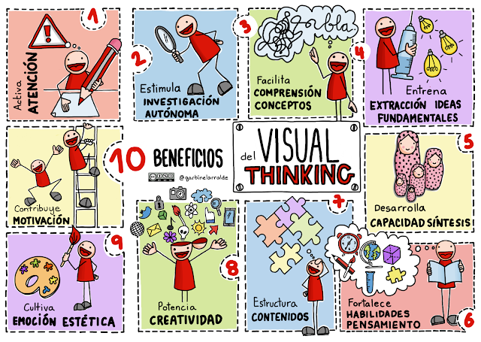

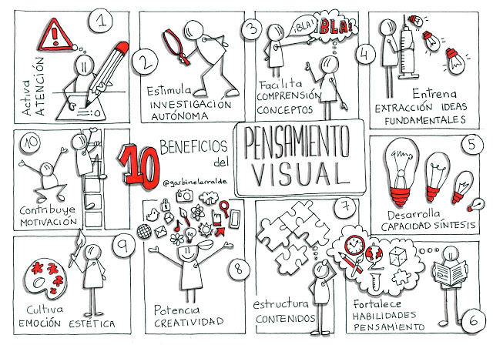

Neuroscience:

Nesta sala e na população em geral, podemos estimar que mais de metade usa este processo de processar conceitos visualmente, 60% a 65%, o que é um número considerável. Muitos de nós já desenharam diagramas ou esquemas e visualizaram certos tutoriais com animações no youtube para entender conceitos mais complicados para determinadas cadeiras. Como explicar melhor este comportamento, fenómeno.

Podemos estabelecer que imaginar algo visualmente é algo mais concreto, nítido enquanto que verbal é um conceito mais abstrato.

Pensem na maneira como funciona um carro em contrapartida da maneira como se sentem neste preciso momento.

Daí que o pensamento humano pode ser dividido em dois tipos, visual e verbal, e tudo começa na nossa perceção.

Temos como exemplo, brinquedos didáticos de criança que para cumprirem o seu objetivo são visualmente apelativos e com o intuito de educar a criança associam o básico do género cores a números.

(VÍDEO DA CRIANÇA)

E portanto, a complexidade de certos conceitos assim é facilitada. E por falar nisso em complexidade. Na nossa área vemos um dos exemplos mais claros

(DATA SCIENCE)

(mapa do napoleão)

(Outro uso de visual thinking:Mapa da peste negra/malária)

----------------------------------------------------------------------------------------------------------------------------------

Que tipo de utilidade podemos encontrar:

* Apoia a nossa análise, apenas visualizando elementos dela
* Notas mais pessoais, divertidas e claras
* Para resolver problemas e ver soluções mais claras
* Para concentrar a atenção de quem o ouve

Neuroscience